Střední průmyslová škola elektrotechnická a informačních technologií Brno

Číslo a název projektu: CZ.1.07/1.5.00/34.0521 – Investice do vzdělání nesou nejvyšší úrok

Autor: Ing. Jaroslav Pospíšil

Tématická sada: Laboratorní cvičení z elektrotechnických měření

Téma: Měření indukčnosti, vzájemné indukčnosti a činitele vazby

Číslo materiálu: VY_52_INOVACE_02_31_PJAR

Anotace:

Materiál je určen pro 3.ročníky studijního oboru 26-41-M/01 elektrotechnika v předmětu Elektrotechnická měření.

Jedná se o výkladovou prezentaci k problematice praktického měření L,M, æ cívek bez feromagnetického jádra. Cílem úlohy je experimentálně ověřit platnost základních elektrotechnických zákonů.

Tento projekt je spolufinancován Evropským sociálním fondem a státním rozpočtem České republiky
Projekt CZ.1.07/1.5.00/34.0521

Název úlohy: Měření vlastní, vzájemné indukčnosti a činitele vazby.

Zkoušený předmět: Daná soustava dvou cívek.

Zadání úlohy:

- Změřte činný odpor vinutí pevné a posuvné cívky L₁ a L₂ ohmmetrem
- Stanovte vlastní indukčnost pevné a posuvné cívky L₁ a L₂
- Změřte indukčnost cívek při souhlasné a nesouhlasné magnetizaci L_{A} a L_{B} a vzájemnou indukčnost M_{S} výpočtem z L_{A} a L_{B}
- Změřte závislost vzájemné indukčnosti M_{P} a činitele vazby æ na vzdálenosti cívek - změřené závislosti vyneste do grafu

Schéma zapojení:
- Měření vlastní indukčnosti cívek

Pomocí generátoru Pomocí autotransformátoru
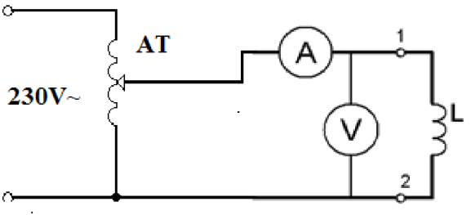
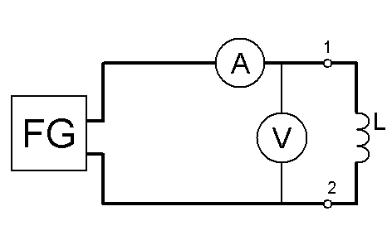

2) Měření L_{A} a L_{B} 3) Měření M_{P} a æ

- Souhlasně b) Nesouhlasně
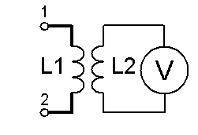
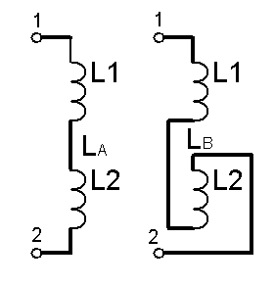 Rozbor úlohy:
Vlastní indukčnost měřených cívek lze zjistit výpočtem z impedance, kterou lze jednoduše změřit. Jelikož používané cívky jsou bez feromagnetických jader, celá činná složka odporu je tvořena odporem vinutí cívky, který je možno jednoduše změřit ohmetrem. Je možno vycházet z fázorového diagramu cívky.

Impedance odvozená z fázorového diagramu:
$Z= \sqrt{R_{Č}^{2}+X_{L}^{2}} → X_{L}= \sqrt{Z^{2}-R_{Č}^{2}}$
X_{L}
Z
R_{Č}
φ

Obecný vzorec pro výpočet induktivní
reaktance:
$X_{L}= ω.L → L= \frac{X_{L}}{ω}= \frac{X_{L}}{2.π.f}$
Po dosazení za X_{L} dojdeme ke vzorci:
$L=\frac{\sqrt{Z^{2}-R_{Č}^{2}}}{2.π.f}$

Celková indukčnost sériově zapojených cívek se bude lišit v závislosti na směru magnetizace cívky. V prvním směru se magnetická pole sčítají, takže vzorec pro vzájemnou indukčnost je:

$$L_{A}=L_{1}+ L_{2}+ 2M$$

Při opačné polaritě jedné z cívek se magnetická pole cívek odečítají, proto je výsledná indukčnost takto zapojených cívek rovna:

$$L_{B}=L_{1}+ L_{2}- 2M$$

Hodnotu vzájemné indukčnosti M získáme výpočtem ze vzorce:

$$L_{A}-L_{B}= L_{1}+ L_{2}+ 2M-\left(L_{1}+ L_{2}- 2M\right) =4M$$

$$L_{A}-L_{B}=4M => M= \frac{L_{A}-L_{B}}{4}$$
Když měříme závislost M_{P} a æ na vzdálenosti cívek, udržujeme konstantní napětí zdroje a měníme pouze vzájemnou polohu cívek. Počítáme podle vzorců:
$$M_{P}= \frac{U_{2}}{ω.I} æ= \frac{M_{P}}{\sqrt{L_{1}{.L}_{2}}}$$
Postup měření:

Je uveden v pracovním sešitě

Použité vztahy:
$ω=2.π.f \left[Hz\right]$

$$Z=\frac{U_{STŘ}}{I_{STŘ}} \left[Ω;V, A\right] M_{P}= \frac{U_{2}}{ω.I} [H;V, Hz, A]$$

$$L_{A}=\frac{\sqrt{{Z_{PRUM}}^{2}-R^{2}}}{2.π.f} \left[H; Ω, Ω, Hz\right] æ= \frac{M_{P}}{\sqrt{L_{1}{.L}_{2}}} [-;H, H, H]$$

$L_{A}=L_{1}+ L_{2}+ 2M [H;H, H, H]$ $L_{B}=L_{1}+ L_{2}- 2M [H;H, H, H]$
$$L_{B}=L_{1}+ L_{2}- 2M \left[H;H, H, H\right] M_{S}= \frac{{|L}_{A}-L_{B}|}{4} [H;H, H]$$

Zpracování měření:

Tabulka naměřených a vypočítaných hodnot pro měření L₁, L₂, L_{A}, L_{B}, M_{S}

f= 500 Hz ϑ = 21°C
 | R_{VIN} |  | U_{stř} | I_{stř} | Z | Z_{PRŮM} | L | M_{S} | Poznámka
 | Ω |  | V | mA | Ω | Ω | mH | mH
L₁ | 157 | 156 | - | - | - | - | - | -
L₁ | 156 | 156 | 6 | 4,974 | 1206,27 | 1216,1 | 0,384 | -
Pevná | 156 | 156 | 5 | 4,096 | 1220,70 | 1216,1 | 0,384 | -
cívka | 156 | 156 | 4 | 3,275 | 1221,37 | 1216,1 | 0,384 | -
L₂ | 2475 | 2477 | - | - | - | - | - | -
L₂ | 2475 | 2477 | 6 | 1,826 | 3285,87 | 3243,4 | 0,667 | -
Posuvná | 2479 | 2477 | 5 | 1,546 | 3234,15 | 3243,4 | 0,667 | -
cívka | 2479 | 2477 | 4 | 1,246 | 3210,27 | 3243,4 | 0,667 | -
L_{A} | - | 2633 | 6 | 1,189 | 5046,26 | 5029,3 | 1,364 | 0,186 | Příklad výpočtu
směr 1 | - | 2633 | 5 | 0,993 | 5035,25 | 5029,3 | 1,364 | 0,186
směr 1 | - | 2633 | 4 | 0,799 | 5006,26 | 5029,3 | 1,364 | 0,186
L_{B} | - | 2633 | 1,4 | 1,933 | 724,26 | 722,21 | 0,23 | 0,186
směr 2 | - | 2633 | 1,2 | 1,654 | 725,51 | 722,21 | 0,23 | 0,186
směr 2 | - | 2633 | 1,0 | 1,395 | 716,85 | 722,21 | 0,23 | 0,186

Příklad výpočtu:

$$Z= \frac{U_{stř}}{I_{stř}}= \frac{6}{1,189 . {10}^{-3}}=5046,26 Ω$$
$$Z_{PRŮM}=\frac{Z_{1}+Z_{2}+Z_{3}}{3}= \frac{5046,3+5035,2+5006,3 }{3}=5029,3 Ω$$
$$L_{A}=\frac{\sqrt{{Z_{PRUM}}^{2}-R^{2}}}{2.π.f}= \frac{\sqrt{{5029,3}^{2}-{2633}^{2}}}{2.π.500}=1,364 H$$

$M_{S}= \frac{|L_{A}-L_{B}|}{4}= \frac{1,933-1,189}{4} =0,186 H$

Tabulka naměřených a vypočítaných hodnot pro měření pro měření závislosti M_{P} = f(l) a æ = f(l)
f= 500 Hz, L₁ = 0,384 mH, L₂ = 0,667 mH, ϑ = 21°C
U_{gen} | l | I_{L} | U_{L} | M_{P} | æ | Poznámka
V | mm | mA | V | H | -
6,15 | 0 | 5,085 | 2,491 | 0,15601 | 0,30826
 | 5 |  | 2,435 | 0,15250 | 0,30133
 | 10 |  | 2,323 | 0,14549 | 0,28747
 | 15 |  | 2,149 | 0,13459 | 0,26594
 | 20 |  | 1,941 | 0,12156 | 0,24020
 | 25 |  | 1,707 | 0,10691 | 0,21124
 | 30 |  | 1,494 | 0,09357 | 0,18488
 | 35 |  | 1,256 | 0,07866 | 0,15543
 | 40 |  | 1,241 | 0,07772 | 0,15357
 | 45 |  | 0,845 | 0,05292 | 0,10457
 | 50 |  | 0,689 | 0,04315 | 0,08526 | Příklad výpočtu
 | 55 |  | 0,574 | 0,03595 | 0,07103
 | 60 |  | 0,463 | 0,02900 | 0,05730
 | 65 |  | 0,38 | 0,02380 | 0,04703
 | 70 |  | 0,268 | 0,01678 | 0,03317
 | 75 |  | 0,222 | 0,01390 | 0,02747
 | 80 |  | 0,188 | 0,01177 | 0,02327
 | 85 |  | 0,157 | 0,00983 | 0,01943
 | 90 |  | 0,137 | 0,00858 | 0,01695
 | 95 |  | 0,117 | 0,00733 | 0,01448
 | 100 |  | 0,102 | 0,006388 | 0,012623

Příklad výpočtu pro 11. řádek:

$$M_{P}= \frac{U_{L}}{ω.I}=\frac{0,689}{2.π.500.5,085.{10}^{-3}}=0,04313H$$

$æ= \frac{M_{P}}{\sqrt{L_{1}{.L}_{2}}}= \frac{0,04313}{\sqrt{384 . 667.{10}^{-6}}} =0,08522$

Závěr:

Měření proběhlo v pořádku. Z grafu lze vyčíst, že křivky vzájemné indukčnosti a činitele vazby se vzdáleností nelineárně klesají. Jsou si podobné, což odpovídá teoretickým předpokladům. Jeden bod na každé křivce se odchýlil pravděpodobně vlivem chyby odečítání, proto křivku bylo nutné proložit mimo tento bod.

Použité přístroje:
Veškeré měřicí přístroje použité při měření mimo zkoušeného předmětu (tento nepatří mezi měřicí přístroje).
Po ukončení cvičení v laboratoři je třeba mít:
Změřené a vypočítané hodnoty 1. tabulky, změřené hodnoty 2.tabulky, vypočítané hodnoty M_{P} a zakreslený graf 2. tabulky M_{P} = f (l) (vzdálenosti). Zapsané údaje pro vyplnění hlavičky protokolu včetně data měření, pracoviště a názvu a identifikace zkoušeného předmětu a veškeré použité měřicí měřící přístroje a pomůcky.
Literatura:
Vlastní zdroje



